**Таблица**

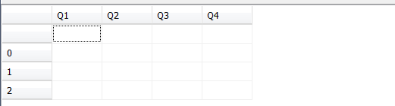

В таблице в нижней части окна набирается программа. В нулевом столбце (зафиксирован) записаны символы алфавита. Добавить и удалить символы (строки таблицы) можно с помощью кнопок на панели управления таблицей. Можно добавить несколько символов за один раз.



Новый символ записывается в последнюю строку. При удалении символа удаляется строка, на которой находится выделенная ячейка. Пустой символ всегда находится вверху таблицы, удалить его нельзя.

В нулевой строке перечисляются все возможные состояния. Добавить и удалить состояния (столбцы таблицы) можно с помощью кнопок на панели управления таблицей.



Новое состояние добавляется слева от выделенной ячейки. При удалении состояния удаляется столбец, на котором находится выделенная ячейка. Конечное состояние q0 не отображается. Минимальное количество состояний (конечное не считается) – 1.